HARDWARE

CONNESSIONE TFT
Il diplay TFT deve essere da 5'' e dotato di controller SSD1963.
Al momento utilizzo il seguente modulo reperibile su ebay:
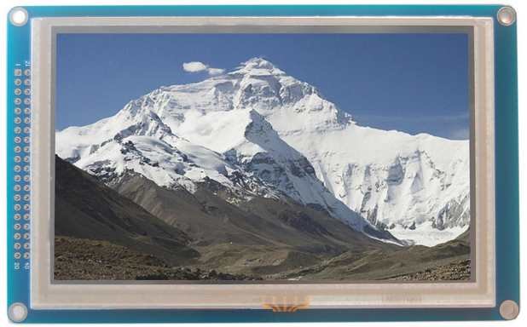

Nella foto seguente lo schema di connessione tra il display TFT e l'ArduinoDue. Basta seguire rigorosamente la corrispondenza dei pin.
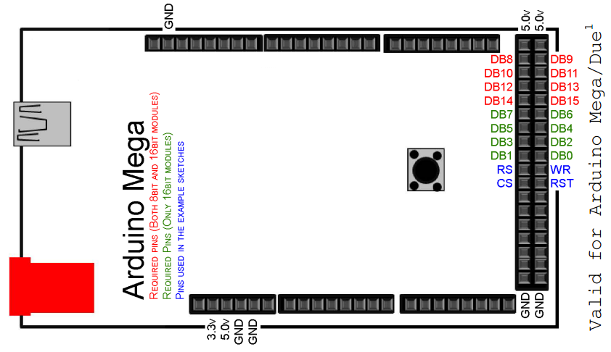

CONNESSIONE TOUCH SCREEN
Dopo aver connesso i pin di comando del modulo TFT all'ArduinoDue bisogna collegare il suo controller touch screen.

DISPLAY | ARDUINO
TCLK | 6
TCS | 5
TDIN | 4
TDOUT | 3
IRQ | 2

CONNESSIONE MODULO DDS
Il modulo DDS con AD9850 si compera facilmente e per pochi euro sempre su Ebay.
Ecco come eseguire le connessioni.

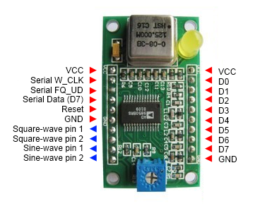

DDS | Arduino
W_CLK | 50
FQ_UD | 51
Serial Data (D7) | 52
Reset | 53

CONNESSIONE MODULO AD8302 – ACCOPPIATORE DIREZIONALE
Ecco lo schema elettrico del modulo accoppiatore direzionale – AD8302

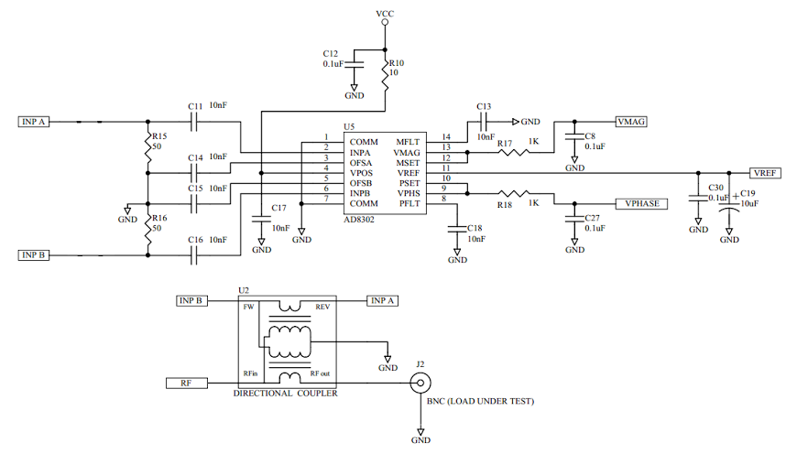

Gli ingressi dall'AD8302 del modulo accoppiatore direzionale/amplificatore logaritmico:

AD8302 | Arduino
Magnitudine | A0
Fase | A1
Vref | AREF

Bisogna collegare la Vref di 1.8V dell'uscita dell'AD8302 all'ingresso AREF dell'ArduinoDue modificando la scheda per leggere questa tensione e non la sua referenza interna.

